Кадастровая палата рассказала воронежцам об ограничениях участков в зонах с особыми условиями

Кадастровая палата Воронежской области провела «горячую линию» по вопросам внесения в Единый государственный реестр недвижимости (ЕГРН) сведений о зонах с особыми условиями использования территорий (ЗОУИТ). Приведем наиболее популярные вопросы жителей области.

Какие ограничения могут возникнуть при расположении земельного участка в зоне с особыми условиями использования территорий?

Зона с особыми условиями использования территорий предполагает наличие ограничений по целевому использованию земельного участка.
Например, в охранной зоне газопровода или линии электропередач может быть запрещено строительство каких-либо зданий, строений и сооружений.
В охранных зонах линейных объектов, например, газо- и нефтепроводов, линий электропередач, запрещено перемещать предупредительные знаки, указывающие на то, что здесь расположен газопровод или нефтепровод, разводить возле них огонь, заниматься посадкой деревьев, организовывать свалки мусора и т.д.
Расположение земельного участка в водоохранной зоне не влечет за собой запрет на строительство. Однако, в данном случае строящийся объект должен быть оборудован очистными сооружениями, которые обеспечат защиту окружающей среды.

Можно ли продать земельный участок, если он находится в зоне с особыми условиями использования территорий?

Наличие установленных в отношении земельного участка ограничений не исключает возможности его приобретения (отчуждения), а также государственной регистрации прав на него.
В случае продажи земельного участка, имеющего ограничения в использовании в связи с расположением его в какой-либо зоне с особыми условиями использования, такие ограничения сохраняются и должны быть отражены в качестве существенных условий в договоре купли-продажи, дарения и т.д.
Перед приобретением земельного участка следует внимательно изучить все документы, ведь земельный участок, расположенный в ЗОУИТ – это необходимость для его владельца соблюдать все ограничения, связанные с расположением земельного участка в такой зоне и ответственность в случае нарушения ограничений.

Каким образом можно узнать входит ли земельный участок в зону с особыми условиями использования территорий?

Узнать информацию об ограничениях использования земельного участка можно, заказав выписку об объекте недвижимости из ЕГРН при условии наличия в реестре недвижимости сведений о границах интересующего земельного участка.
Кроме того, информация о расположении земельного участка в границах зон с особыми условиями использования территории отображается в общедоступном сервисе «Публичная кадастровая карта» (www.pkk.rosreestr.ru).
Для этого необходимо при просмотре сведений о земельном участке в меню подключить слой «Зоны с особыми условиями использования территории». На карте отобразится расположение участка в границах таких зон, при наличии сведений о них в ЕГРН.

Контакты для СМИ
Кадастровая палата Воронежской области
тел.: 8 (473) 327-18-92 (доб. 2429 или 2326)
press@36.kadastr.ru

Граница между Воронежской и Саратовской областями внесена в ЕГРН

Определены границы Воронежской области с пятью регионами РФ

8 декабря 2020 года в Единый государственный реестр недвижимости (ЕГРН) внесены сведения об участке границы между Воронежской и Саратовской областями.
Воронежская область входит в состав Центрально федерального округа и граничит с семью областями Российской Федерации: на юге – с Ростовской, на западе — с Белгородской, на северо-западе — с Курской, на севере — с Липецкой, на северо-востоке — с Тамбовской, на юго-востоке — с Волгоградской, на востоке — с Саратовской. Общие границы есть у Воронежской областью на юге с Украиной, а точнее — с Луганской областью.
Важному событию предшествовала длительная совместная работа Кадастровой палаты Воронежской области, регионального Управления Росреестра и департамента архитектуры и градостроительства, а также подведомственного ему учреждения «Нормативно-проектный центр» при тесном взаимодействии с соответствующими структурами Саратовской области.
Отсутствие согласованных в установленном порядке границ между субъектами Российской Федерации затрудняет постановку объектов недвижимости на кадастровый учет и регистрацию прав, приводит к территориальным спорам, невозможности определения территориальной принадлежности объектов недвижимости и сложностям с определением органов власти, уполномоченных на принятие решений по различным вопросам на таких территориях.
Внесение сведений о границах между субъектами Российской Федерации позволит решить вопросы предоставления земельных участков физическим и юридическим лицам, размещения объектов капитального строительства, определения кадастровой стоимости, а также обеспечить инвестиционную привлекательность субъекта и эффективное управление земельными ресурсами.
Таким образом, в настоящее время в Единый государственный реестр недвижимости внесены границы Воронежской области с пятью регионами: Липецкой, Курской, Тамбовской, Ростовской и Саратовской.

Контакты для СМИ
Кадастровая палата Воронежской области
тел.: 8 (473) 327-18-92 (доб. 2429)
press@36.kadastr.ru

16 декабря 2020 г.
Федеральная кадастровая палата Росреестра: спрос на электронные подписи вырос

За девять месяцев 2020 года специалисты удостоверяющего центра Федеральной кадастровой палаты Росреестра выдали около 5 тысяч сертификатов усиленной квалифицированной электронной подписи (ЭП).
В сравнении с аналогичным периодом 2019 года спрос увеличился в 2,5 раза.
Одной из причин популярности услуги являлся введённый режим самоизоляции: россиянам стало необходимо получать государственные услуги и совершать операции с недвижимостью не выходя из дома. Чаще всего услугой пользовались в Москве, Санкт-Петербурге, Саратовской области, Ямало-Ненецком автономном округе
и Московской области. Пик запросов на сертификаты ЭП пришёлся на 2 квартал.
Во время ограничительных мер оказание услуги производилось только по предварительной записи, было исключено скопление заявителей в офисах приема документов.
Повышенный интерес к электронной подписи объясняется универсальностью применения в повседневной жизни. Например, с её помощью можно получить налоговый вычет при покупке или продаже недвижимости, дистанционно зарегистрировать автомобиль, вести электронный документооборот, записать ребенка в детский сад, оформить онлайн кредит и многое другое.
«Для получения сертификата электронной подписи в удостоверяющем центре Федеральной кадастровой палаты необходимо зайти на официальный сайт, сформировать запрос в личном кабинете и оплатить услугу. Для физических лиц из документов понадобятся лишь паспорт, ИНН и СНИЛС. Далее нужно пройти процедуру идентификации личности в офисе приема документов. Срок действия сертификата электронной подписи составляет 15 месяцев, затем можно его обновить», – прокомментировал эксперт Федеральной кадастровой палаты Росреестра Роман Коровин.
Напоминаем, что сертификат усиленной квалифицированной электронной подписи имеет юридическую силу, равную собственноручной подписи. При работе с документами любой важности владелец сертификата ЭП экономит время и бумагу, помогая сохранить природу.
Начиная с 2017 года удостоверяющий центр Федеральной кадастровой палаты выдал более 20 тысяч сертификатов ЭП по всей России.

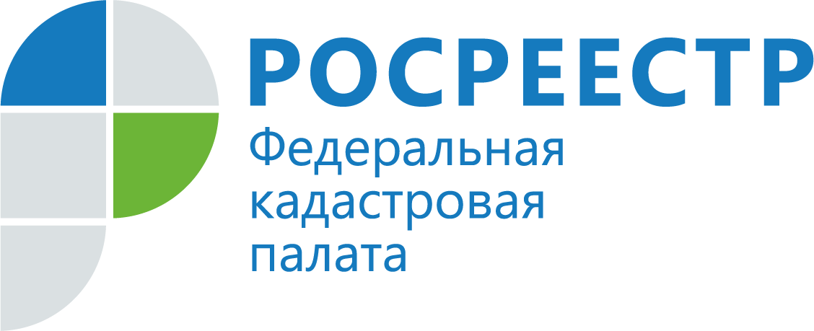 | 09 декабря 2020 г.

Единый государственный реестр недвижимости пополнился за третий квартал сведениями о 6 тысячах объектах культурного наследия

За третий квартал 2020 года Федеральная кадастровая палата Росреестра внесла более 6 тысяч сведений об объектах культурного наследия. Эксперты рассказали, почему важно пополнять реестр недвижимости объектами капитального строительства (ОКС), которые имеют статус объектов культурного наследия, а также какие обязанности будут накладываться на покупателя подобного объекта недвижимости.
В третьем квартале 2020 года специалисты Федеральной кадастровой палаты Росреестра внесли в Единый государственный реестр недвижимости (ЕГРН) сведения о 6361 объекте культурного наследия. Среди них есть объекты федерального значения. Это, например, Спасо-Преображенский собор 1673 года постройки, входящий в состав Ансамбля Спасо-Кукоцкого монастыря Ивановской области; дом, в котором жил Василий Иванович Чапаев в 1918 году; церковь Серафима Саровского конца XIX века в Саратовской области и многие другие.
Объекты культурного наследия – это уникальная ценность для всего многонационального народа нашей страны. Одной из приоритетных задач государства является государственная охрана таких объектов недвижимости, их учет и сохранность.
«Стоит отметить, что не всегда объекты культурного наследия используются в прямом назначении, в качестве музея или церкви. Нередко подобные здания служат помещением для размещения учебных площадок. Например, здание МГУ – одна из семи сталинских высоток, которая является объектом культурного наследия. Также они могут использоваться в качестве жилого дома или офисного помещения. Эксплуатируя помещение подобной категории, правообладатель должен соблюдать требования, установленные в специальном документе – охранном обязательстве. Одним из важнейших его требований является проведение мероприятий по сохранению используемого объекта, немаловажную роль в котором играет наличие в Едином государственном реестре недвижимости полных и достоверных сведений о нём», – сообщила директор Кадастровой палаты по Москве Елена Спиридонова.
Своевременное внесение такого рода информации помогает предотвратить ошибки при планировании развития государственных территорий, разработке планов застройки. Отсутствие информации об объектах культурного наследия в ЕГРН может привести к градостроительным ошибкам при предоставлении земельных участков органами местного самоуправления.
«В Москве продолжается плановая масштабная работа по внесению данных обо всех объектах культурного наследия столицы в Единый государственный реестр недвижимости. Это необходимо для упрощения процесса планирования развития территорий. Кроме того, наличие таких сведений в реестре недвижимости играет важную роль для обеспечения предпринимательской и инвестиционной деятельности. Благодаря этому люди, чья деятельность связана с территориями, где находятся памятники, могут оперативно получать информацию об охранных статусах», - прокомментировал глава Департамента культурного наследия города Москвы Алексей Емельянов.

Важно! Несоблюдение правил использования объекта культурного наследия, которые предусмотрены законодательством в области охраны культурного наследия, может повлечь неприятные последствия для собственника или пользователя, например, изъятие такого объекта в судебном порядке. Если же объект был разрушен, уничтожен по вине собственника или пользователя, то земельный участок, на котором находилось строение, будет изъят в соответствии с российским законодательством.

